松山高中九十七年度第一學期生物科第三類組第二次期中考
- 單選題(每題2分，共30分)
1.有關自營生物的敘述，下列何者正確？ (A)藍綠菌可利用葉綠體吸收太陽能行光合作用(B)硝化細菌是一種化學自營生物，可將NH₃還原為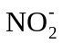以獲得能量 (C)自營生物可利用能量將無機碳合成為有機碳 (D)根瘤菌行固氮作用時有助合成蛋白質是一種自營生物
2.有關光合作用ATP的敘述，下列何者正確？(A)光反應中 ATP合成位於葉綠體的基質中 (B) ATP合成可利用質子濃度梯度合成ATP (C)非循環式電子傳遞過程會合成ATP而循環式電子傳遞過程則否 (D)光反應和暗反應皆可合成ATP而將光能轉變成化學能
3.有關電子傳遞鏈的敘述，下列何者不正確？
(A)電子會由能量高處傳遞至能量低處 (B)是一種氧化還原反應 (C)通常電子載體獲得電子和氫質子的反應為還原作用 (D)若電子載體B的電子親和力大於電子載體C，則獲得電子的是電子載體C。
4.何種反應會發生於葉綠體的囊狀膜內？ (A)水的分解 (B)還原性輔轉變為氧化性輔 (C)電子傳遞 (D)合成ATP。
5.下列敘述，何者正確？(A)光合色素包括葉綠素、類胡蘿蔔素和花青素
(B) 400nm的光子所含的能量比760nm的光子所含的能量少(C)光波與光合作用氧氣釋放量的關係圖為光合作用的作用光譜 (D)比對吸收光譜，可發現其中類胡蘿蔔素的曲線與作用光譜最相似。
6.下列有關根毛的敘述，何者正確？ (A)位於根尖的生長點處 (B)屬於保護組織 (C)是由表皮細胞行細胞分裂而來 (D)可增加植物吸收葡萄糖的表面積。
7. 下列有關植物所需元素的吸收敘述，何者正確？(A)植物所需的氮及氧元素是經由氣孔進入 (B)無機鹽需先溶於水才能被吸收 (C)無機鹽類主要藉由促進性擴散吸收進入根部 (D)水分主要藉由主動運輸與擴散作用吸收
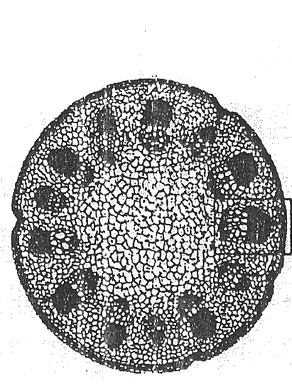
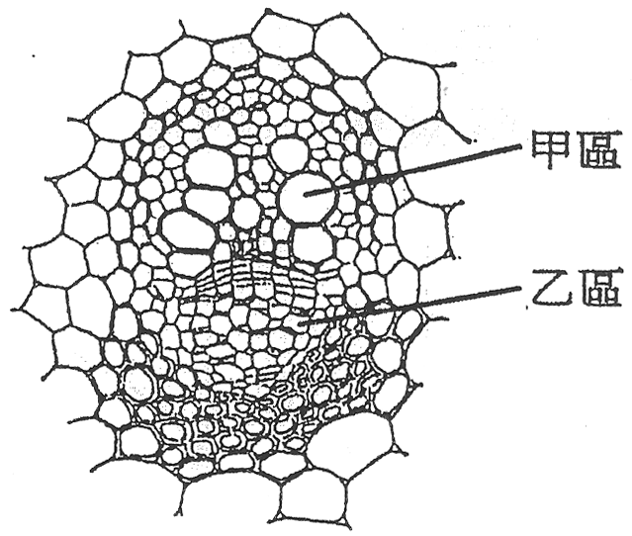
在低倍顯微鏡下觀察切片，所得的構造如圖(甲)所示，再進一步在高倍顯微鏡下將之放大觀察得圖(乙)，回答8-11題。
8.試就圖(甲)推測可能是何種實驗材料？
(A)雙子葉植物莖 (B)單子葉植物莖
(C)雙子葉植物根
(D)單子葉植物根。
9.圖(乙)是圖(甲)哪一部分的放大圖？
(A)A (B)B (C)C (D)D
10.圖(乙)的X所指是何種組織？
(A)分生組織 (B)保護組織 (C)輸導組織
(D)支持組織。
11.下列敘述何者錯誤？ (A)不具形成層故不會加粗 (B)主要靠膨壓支持
(C)乙區有部分細胞缺乏細胞核 (D)甲區能進行縱向與橫向運輸。
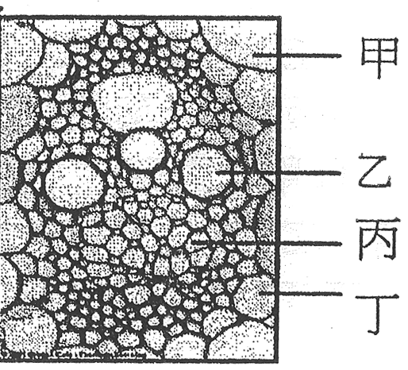
12.有關右圖的敘述，何者正確？
(A)甲是髓，可儲存養分 (B)乙可運輸蔗糖 (C)丙靠近
內側，是薄壁細胞 (D)該植物具散生排列的維管束
13.下列有關保衛細胞的敘述，何者錯誤？
(A)由表皮細胞特化而來(B)細胞壁增厚不均勻，
內側較外側厚 (C) 細胞壁中具輻射狀排列的蛋白質微絲
(D)玉米的葉上下表皮皆可觀察到保衛細胞
14.下列敘述，何者正確？ (A)秋天時將楓樹的莖作環狀剝皮一段時間後，環切部位之上的部位會出現膨大現象 (B)泌液作用是溼度高時，根吸收的水經由導管向上運送到葉片後，經由氣孔以液態滲出葉表的現象 (C)水在導管內能形成連續水柱是水與管壁間的附著力以及水分子間的內聚力所造成的 (D)木質部輸送水的方向會因植物生長、開花而改變。
15.下列對於根壓的敘述，何者正確？ (A)因根部滲透壓大於土壤中滲透壓，使水分持續進入根部 (B)土壤中無機鹽含量增多根壓會提高 (C)土壤含水量愈低，根壓愈高 (D)根壓為水分上升的拉力

- 多重選題(每題2分，共40分)
16.有關觀察動植物組織實驗的相關敘述，何項正確？
(A)紫背萬年青的下表皮細胞可觀察到細胞質的流動 (B)利用亞甲藍染色可見到香蕉細胞內有呈現藍黑色的澱粉粒聚集 (C)水蘊草的葉很薄，透光性佳，可清晰看到保衛細胞 (D)製作肌肉細胞的標本時需要添加生理食鹽水 (E)軟骨組織中含有大量的細胞間質。
17.有關葉綠體的敘述，下列何者正確？
(A)可行光合作用的生物，都含葉綠體 (B)葉綠囊內腔中具有光合色素 (C)葉綠餅周圍充滿半膠態的物質稱為基質，是進行碳反應的場所 (D)每個葉綠囊是由數個葉綠餅重疊而成 (E)擁有自己的DNA和核糖體 可合成本身所需的所有蛋白質。
18.下列敘述，何者正確？
(A)用同位素¹⁸O將H₂O作標記，可作為合成葡萄糖含¹⁸O的追蹤
(B)胡蘿蔔素呈激動狀態時會釋出電子，釋出的電子會進入電子傳遞鏈
(C)在波長400～700nm的範圍內，植物在綠光下光合作用的效率最高
(D)吸光後若其電子的傳遞被中斷，在基質內就沒有葡萄糖的合成
(E)探討光合作用，發現好氧性細菌主要聚集在照射紅光及藍光綠藻絲狀體的周
圍。
19.對於光反應過程的敘述，哪些正確？
(A)電子的傳遞在葉綠囊膜上進行 (B)水分子分解後，釋出的電子進入光系統Ⅰ (C)當H＋穿透葉綠囊膜上的溝道蛋白質時，激發ATP合成的活性而形成ATP (D)電子傳遞所釋出的能量用於H＋跨越葉綠囊膜而進入囊腔中 (E)葉綠囊的電化學梯度中，基質H＋濃度較高。
20.下列有關光系統Ⅰ和光系統Ⅱ的敘述，何者正確？
(A)由200到300個色素分子和蛋白質組成 (B)光系統Ⅰ的反應中心為P680 (C)光系統Ⅰ的天線色素包含葉綠素a、葉綠素b及胡蘿蔔素 (D)反應中心皆為葉綠素a的分子 (E)光合色素所吸收的光能會轉給反應中心。
21.有關循環式和非循環式電子傳遞的過程，哪些正確？
(A)傳遞過程中所釋放的能量皆會造成囊狀膜兩側的氫離子濃度梯度 (B)非循環式電子傳遞的電子最後由NADP＋接受電子合成NADPH (C)非循環式電子傳遞的過程中，電子會由光系統Ⅰ流向系統Ⅱ (D)循環式電子傳遞的過程中，電子會由光系統Ⅰ再傳回光系統Ⅰ (E)光系統Ⅰ釋出電子後會促使氧氣的生成。
22.右圖為菌根的模式圖，下列何者正確？
(A)絲狀物為真菌的菌絲
(B)大多數的維管束植物具有此種菌根
(C)可協助根進行固氮作用並增加物質的吸收
(D)菌絲會侵入植物根部細胞內形成吸盤，
進行物質交換，是一種內生菌根 (E)在土地肥沃的地區，
菌根內生物的關係與蘭花和大樹的關係相似。
23.下列有關豆科植物根瘤的敘述，何者正確？
(A)是豆科植物和根瘤菌的共生現象 (B)離開根瘤細胞的根瘤菌會喪失固氮的能力 (C)根瘤菌感染豆科植物根部的維管束後，會再藉原生質絲造成全株感染 (D)根瘤菌感染豆科植物後，根瘤菌會不斷進行分裂而使根瘤形成 (E)根瘤形成後，根部細胞的固氮基因得以表現而進行固氮作用
24.在具有年輪的樹幹橫切面上，可以看到下列哪些構造？
(A)樹皮 (B)中央髓腔 (C)皮孔 (D)邊材 (E)中柱。
25.樹皮包含下列哪些構造？
(A)維管束形成層 (B)木栓形成層 (C)皮層 (D)韌皮部 (E)髓。
26.下列有關葉的敘述，何者正確？
(A)柵狀組織接近氣孔，是行光合作用的主要部位 (B)食用洋蔥時主要是吃鱗葉的部分 (C)葉脈內木質部位於上側，韌皮部位於下側 (D)上、下表皮屬於皮膜組織 (E)托葉是小型葉，可保護幼芽。
27.下列敘述，何者正確？
(A)根的表皮外具有角質層，可防止水分的散失 (B)椰子樹的根有主根與支根的區別 (C)莖中的周鞘細胞可分裂產生分枝 (D)雙子葉木本植物的部份皮層細胞會分化成木栓形成層 (E)單子葉植物的葉不具葉柄，具有葉鞘。
28.下列構造何者具有髓？
(A)向日葵的莖 (B)榕樹的莖 (C)百合的莖 (D)水稻的根 (E)蒲公英的根。
29.下列哪些狀況會促進植物氣孔的關閉？
(A)pH下降 (B)離素存在時 (C)葉內二氧化碳增加 (D)鉀離子堆積 (E)保衛細胞膨壓上升。
30.下列有關雙子葉木本植物的莖，何者正確？
(A)邊材是活細胞具有運輸的功能 (B)具有緊密排列的木栓層，可取代表皮進行保護 (C)在四季分明的地區，所有的木本植物莖都會形成年輪 (D)早材較晚材的細胞體積大、細胞壁較薄 (E)從年輪的寬窄可推測當年的氣候狀況。
31.下列各項植物生理活動，何者會以主動運輸的方式進行？
(A)氧離開氣孔 (B)照光後，鉀離子進入保衛細胞 (C)醣類由一篩管細胞移至下一個篩管細胞(D)醣類由葉肉細胞移至篩管細胞中 (E)鉀離子離開保衛細胞。
下圖為植物體內物質運輸的示意圖，甲乙丙丁為運輸方向，ABCD為植物構造的
一部分。請回答32-33 題：
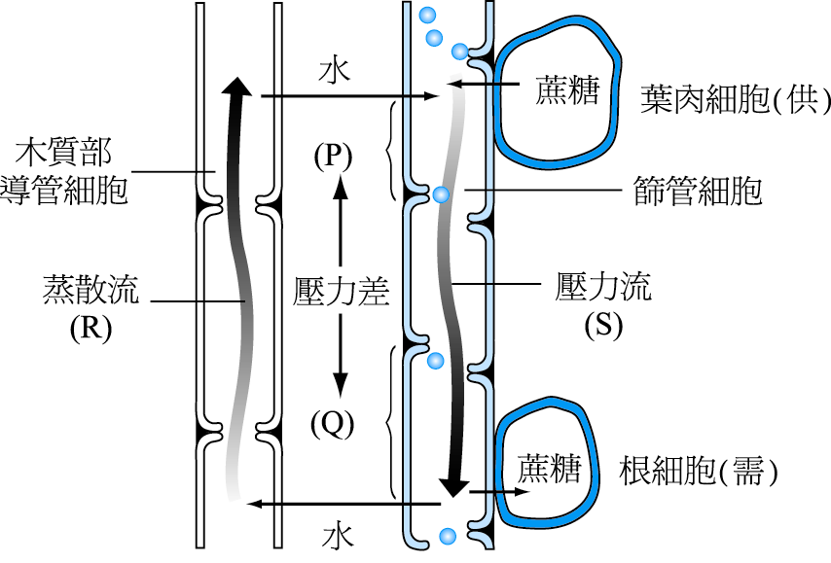
32.下列敘述，何者正確？
(A)A為導管，B為篩管 (B)丙是水流動的方向 (C)C可能是發育中的果實
(D) D可能是夏季行光合作用時多年生的塊根 (E)B運輸的主要物質為葡萄糖
33.下列敘述，何者正確？
(A)滲透壓P＞Q (B)膨壓Q＞P (C)甲為單向向上，乙的方向由供需決定
(D)甲不需耗能，乙則否 (E)丁為促進性擴散
34.蒸散作用對於植物是非常重要的，下列何者是蒸散作用的功能？
(A)協助吸收及運輸水分 (B)維持細胞正常的膨壓 (C)降低葉片溫度 (D)協助韌皮部物質運輸 (E)利於植物氣體交換
35.關於皮孔，下列敘述何者正確？
(A)形狀不固定，且與種類無關 (B)活細胞組成 (C)排列疏鬆 (D)分布在莖部與根部 (E)白天打開，夜晚關閉，可進行氣體交換。

- 簡答題(每題2分，共30分)
使用顯微測微器測量微細物體大小，如果載物臺測微器每小格10µm，在目鏡10X，物鏡10X之下，目鏡測微器100格相當於載物臺測微器的75格。試回答1-3題：
1.在該台顯微鏡下100X觀察口腔皮膜細胞，測得直徑為測微器的10格，試問該細胞的直徑是多少？
2.若將物鏡換成40X，則該口腔皮膜細胞的直徑應占測微器的幾格？
3.承上題，物鏡40X下，此時測得該口腔皮膜細胞的直徑為多少？
將紫背萬年青葉片下表皮四小片分別置入ABCD四種不同濃度的蔗糖溶液中，20分鐘後取出，於顯微鏡下觀察每片下表皮中的50個細胞，其結果如下表，試回答4-6問題。
蔗糖溶液 | A | B | C | D
原生質萎縮細胞數 | 0 | 35 | 0 | 15
原生質飽滿細胞數 | 50 | 0 | 5 | 0
4.利用紫背萬年青葉片下表皮為材料進行滲透實驗有何優點？
5.哪一溶液下，滲透壓與膨壓的差會最大？
6.哪一溶液下氣孔打開的程度最大？

下圖為植物某構造的橫切面，甲及乙為水分及無機鹽進入的兩種路徑，A-F為期結構，回答7-13題：
7.此構造為何種植物的哪一部位？
8.此植物維管束的排列方式為何？
9.乙路徑稱為何？其細胞間藉何種構造進行運送？
10.圖中何處可在根瘤菌刺激下分裂長成根瘤？（填代號）
11.圖中B處具有何種構造，可控制水和無機鹽的進出？
12.下列相關敘述，何者正確？
(A)若用碘液染色A會呈深藍色 (B)B是一種分生組織
(C)E和水分的運輸有關 (D)具有形成層。
13. 甲及乙路徑的運輸過程中，何處需要載體蛋白的參與？

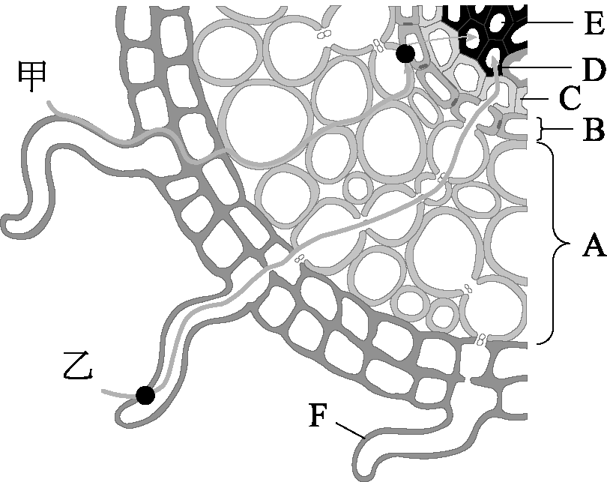

14.植物以哪三種動力使水分及無機鹽向上運送？

15.有機養分的運輸是利用何原理於韌皮部的篩管內運送？

生物科答案卷

班級 姓名 座號

1. | 2.
3. | 4.
5. | 6.
7. | 8.
9. | 10.
11. | 12.
13. | 14.
15.

松山高中九十七年度第一學期生物科第三類組第二次期中考答案

1. C 2. B 3. D 4. A 5. C 6. B 7. B 8. A 9. D 10. D 11.A
12. D 13.C 14. C 15. A 16. DE 17. C 18.DE 19. ACD 20. ACDE
21. ABD 22.ABD 23. AB 24.ACD 25.BCD 26. BCE 27. DE 28.AD
29.ABC 30. BDE 31. BD 32. ABD 33. AC 34. ACD 35.CD

1.  75µm | 2.  40格
3.  75µm | 4.  液胞中具有花青素易觀察
5.  B | 6.  A
7.  雙子葉植物的根 | 8.  輻射鑲嵌排列
9.  共質體運輸 原生質絲 | 10.  AC
11.  卡氏帶 | 12.  ACD
13.  BCF | 14.  根壓 毛細作用 蒸散
15.
壓力流

